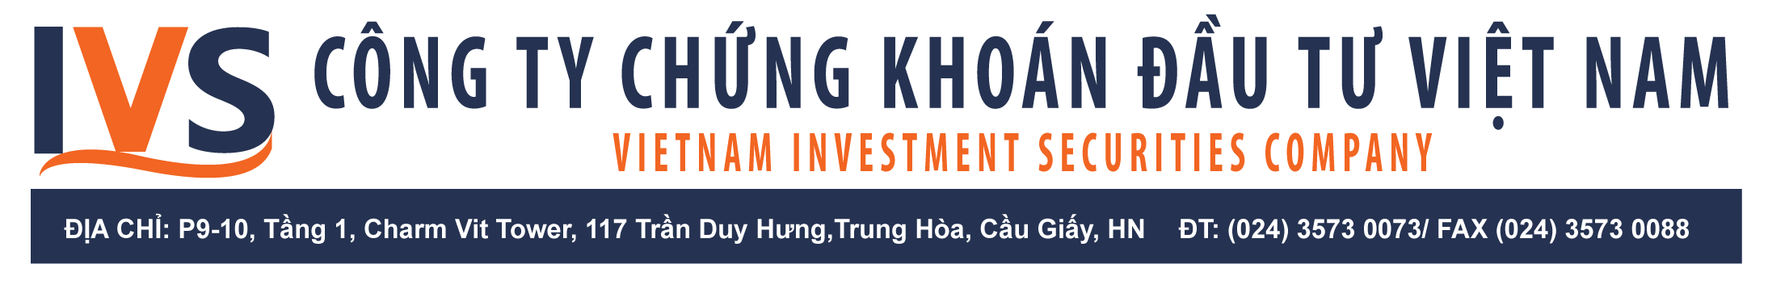
, ngày tháng năm 2019
河内，2019年 月 日

GIẤY ỦY QUYỀN THAM DỰ
Tham dự cuộc họp Đại hội đồng cổ đông bất thường lần 2 năm 2019
Công ty Cổ phần Chứng khoán Đầu tư Việt Nam (IVS)
参加越南投资证券股份公司（IVS）2019年第二届临时股东大会
授权书

1. Cổ đông (bên ủy quyền):
股东（委托方）
Tên cá nhân/tổ chức:
个人/机构：
Số CMND/GCN ĐKKD: Ngày cấp: Nơi cấp:
身份证/护照/营业执照号码： 签发日期： 签发地点:
Địa chỉ:
地址：
Điện thoại: Fax: Email:
电话： 传真： 电子邮箱：
Người đại diện theo pháp luật (đối với tổ chức):
机构的法人代表：
Ông/bà: Chức vụ:
姓名： 职务:
Số cổ phần sở hữu: Cổ phần
持股数量： 股份
2. Bên nhận ủy quyền:
受托方：
Tên cá nhân/tổ chức được ủy quyền:
个人/机构：
Số CMND/GCN ĐKKD: Ngày cấp: Nơi cấp:
身份证/护照/营业执照号码： 签发日期： 签发地点:
Địa chỉ:
地址：
Điện thoại: Fax: Email:
电话： 传真： 电子邮箱：
Nội dung ủy quyền:
授权内容：
Thay mặt tôi/đơn vị thực hiện các công việc sau với tư cách là đại diện cho tất cả số cổ phần mà tôi/đơn vị đang sở hữu thực hiện các quyền và nghĩa vụ của tôi/đơn vị tham dự và biểu quyết tại Đại hội.
代表我/机构（代表我/机构持有的全部股份）参与大会和表决，执行相关的工作。
Người nhận ủy quyền có nghĩa vụ thực hiện đúng quy chế làm việc của Đại hội, không ủy quyền lại cho người khác.
受托方必须遵守股东大会的工作规定，不得授权他人。
Thời hạn ủy quyền từ ngày ký đến khi cuộc họp Đại hội đồng cổ đông bất thường lần 2 năm 2019 kết thúc hoặc thay thế bằng văn bản hủy bỏ việc ủy quyền gửi đến Ban tổ chức trước giờ khai mạc.
授权期限：从签署日期到股东大会结束之日，或大会开幕之前组委会收到取消委托书。

Tôi/đơn vị cam kết chấp nhận mọi hành vi của người được ủy quyền trong phạm vi công việc nêu trên.
我/机构承诺批准受托人在以上的工作范围内的所有行为。
Bên được ủy quyền Cổ đông (Bên ủy quyền)
(Ký, ghi rõ họ tên) (Ký, ghi rõ họ tên, đóng dấu đối với tổ chức)
受托方 股东（委托方）

Khi tham dự ĐHĐCĐ, người được ủy quyền vui lòng xuất trình và nộp cho IVS:
参加股东大会时，请受托人提交IVS以下的资料：
1. Bản chính Giấy ủy quyền tham dự ĐHĐCĐ; và
参加股东大会的委托书正本；和
2. Bản sao hợp lệ CMND/ (đối với cổ đông là cá nhân có quốc tịch Việt Nam)/Hộ chiếu (đối với cổ đông là người nước ngoài); và xuất trình bản chính CMND/hộ chiếu của Bên được ủy quyền để đối chiếu.
身份证（对于越南的个人股东）/护照（对于外国个人股东）的副本；并出示受托人的身份证/护照以对照 。

